お誕生シート
シートNo.３

お子さんの氏名
お子さんのエピソードなどを自由に書いてみましょう

おなかに子どもを授かったときの気持ち・・・
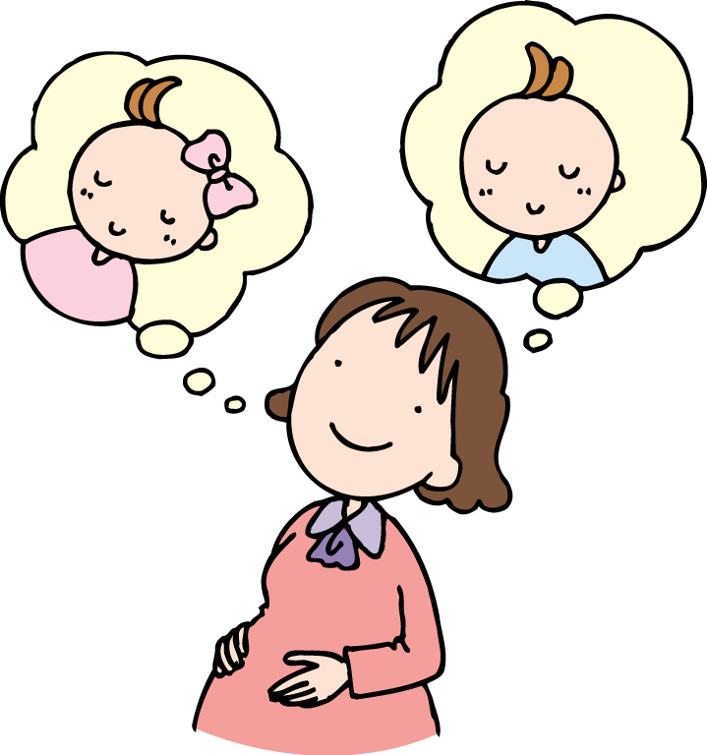


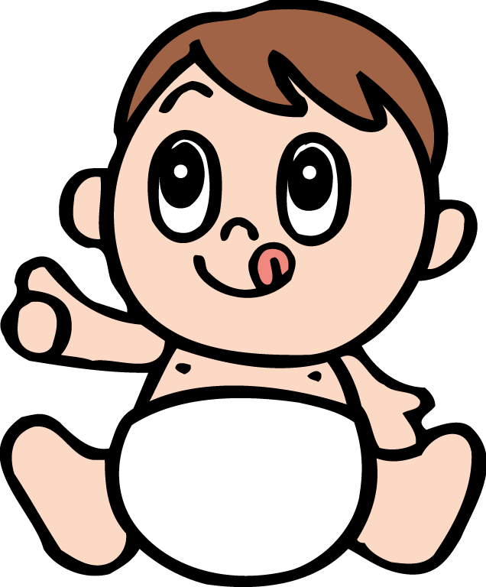
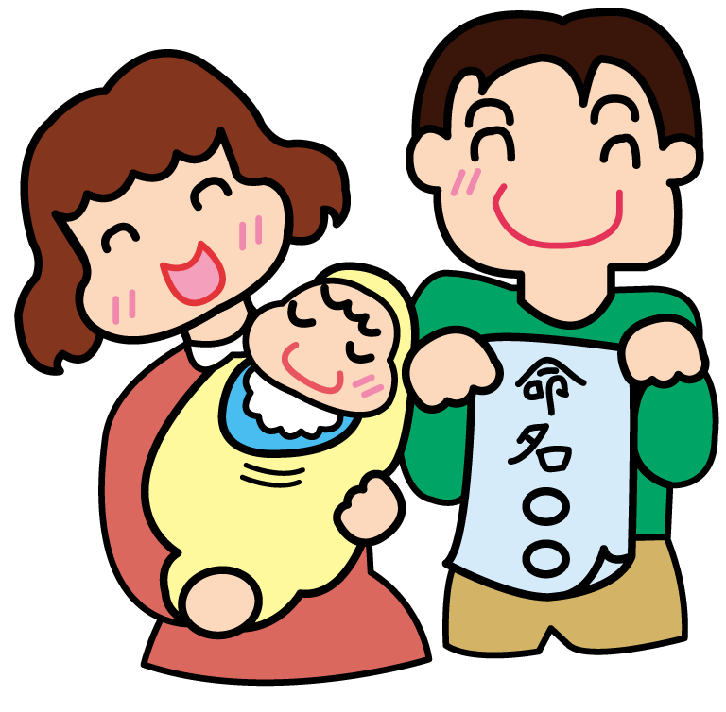

お子さんと初めて対面したとき・・・
お子さんの名前の由来・・・
こんな子になってほしい・・・
から へメッセージ・・・
お気に入りの
お子さんの写真を
貼りましょう

